**手机供应链采购手册**

目录

1、国内手机CPU主控芯片厂家

2、CPU架构、GPU

3、国内主要手机IDH/ODM/OEM公司

4、PCB厂家

5、手机液晶屏产业链：

6、玻璃盖板

7、手机触摸屏产业链

8、手机摄像头产业链

9、存储相关产业链

10、电池厂家

11、无线WiFi

12、GPS

13、指纹识别芯片原厂

14、射频器件

15、电源IC

16、音频芯片

17、快充芯片

18、USB主控

19、晶振

20、连接器

21、电容电阻

22、电感

23、传感器

24、二极管

25、外壳结构件

26、手机生产/组装/代工厂

**16、音频芯片**

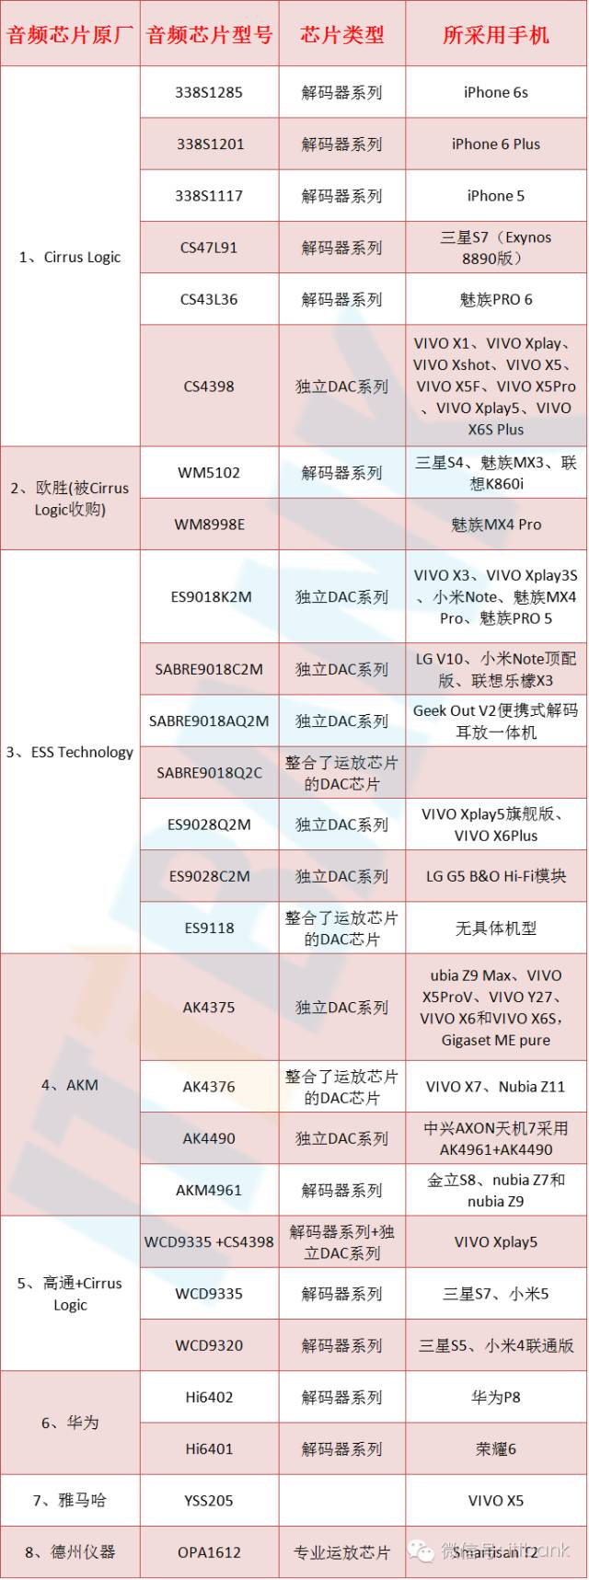

**17、快充芯片**

现市面上使用的电池管理芯片，主要是TI（德州仪器）和Fairchild（仙童半导体）的产品。另外还有 Dialog 半导体公司 Qualcomm Quick Charge 3.0（QC3.0）芯片组、PI高通QC3.0识别协议芯片CHY103D，汉能也推出一款适用于智能手机的快充芯片HE4120、希荻微也推出快充芯片HL7005应用方案。

1、TI（德州仪器）BQ25895

2、Fairchild FAN501A与FAN6100Q

3、Dialog 半导体公司 QC3.0 芯片组

4、Power Integrations CHY103D

5、汉能HE41201

6、希荻微电子HL7005

HL7005：不带电源路径管理功能的快充芯片

HL7016：带电源路径管理功能的快充芯片

**18、USB主控**

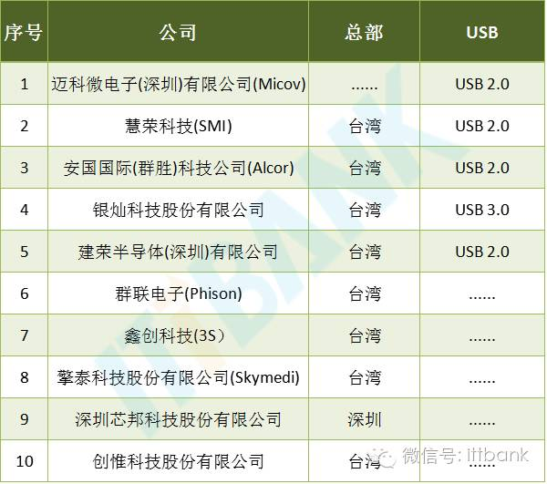

**19、晶振**

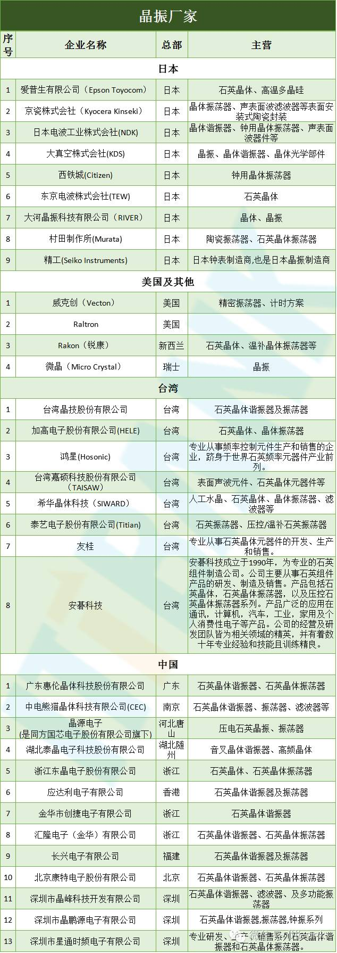

**20、连接器**

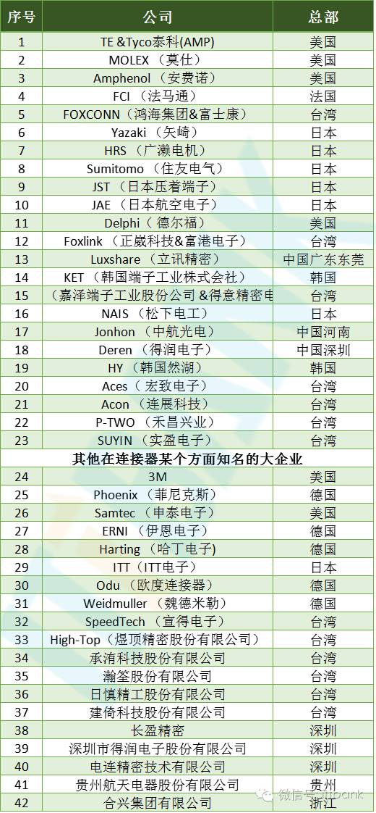

**21、电容电阻**

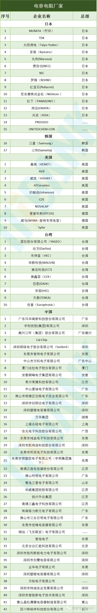

**22、电感**

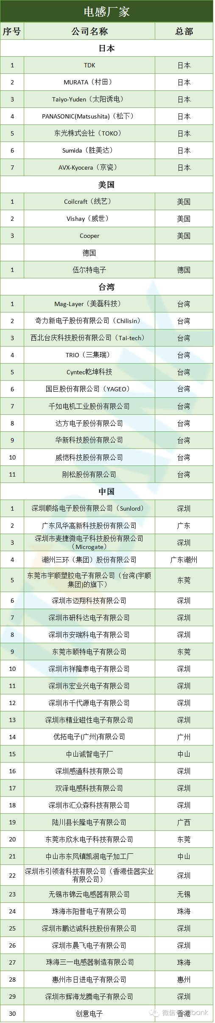

**23、传感器**

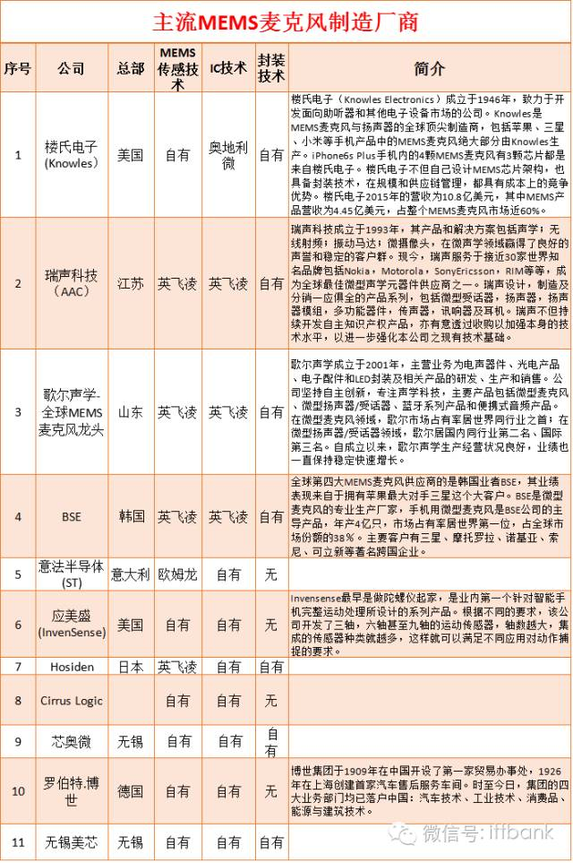

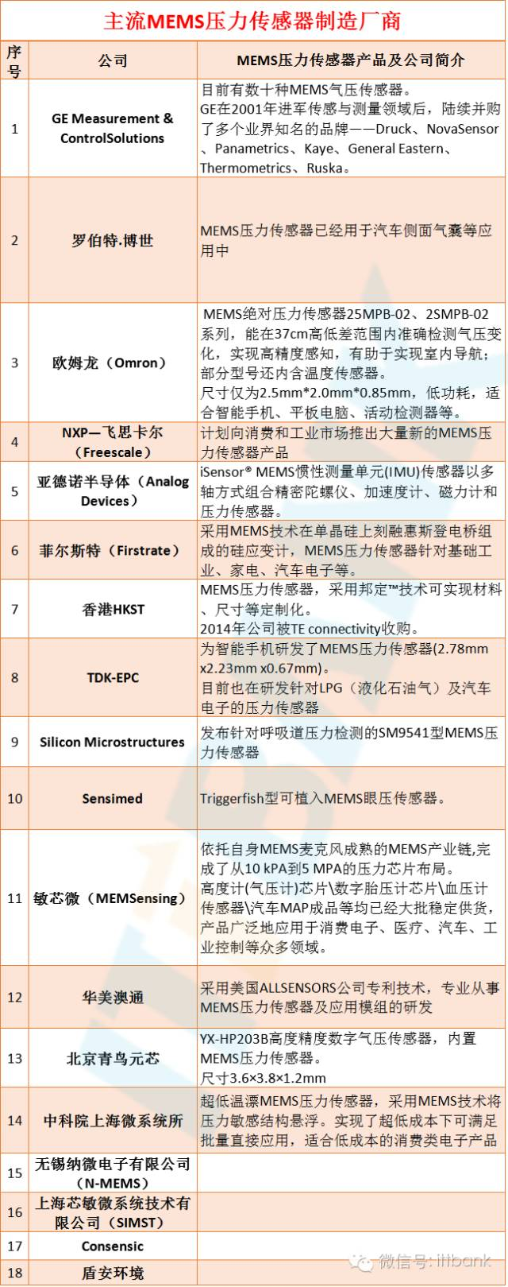

**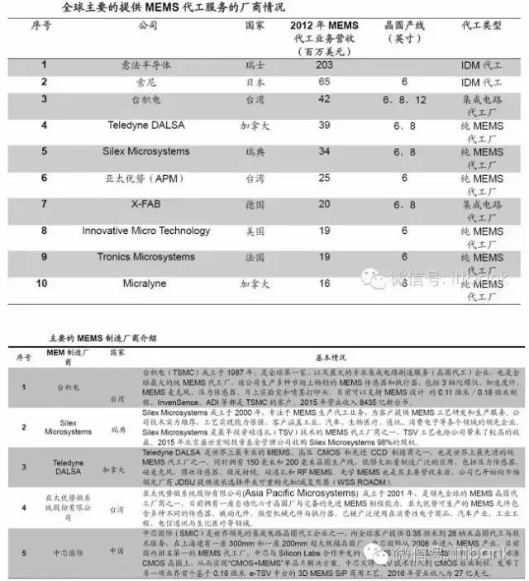  
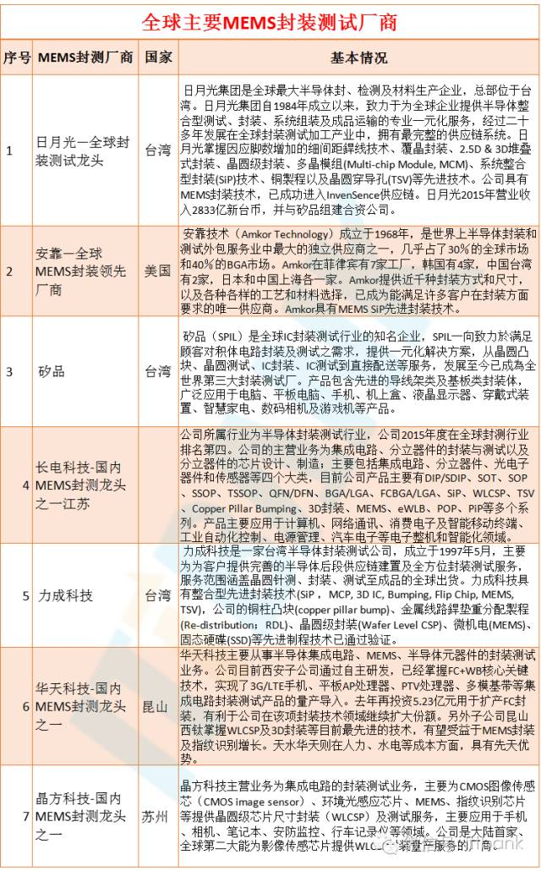**

**24、二极管**

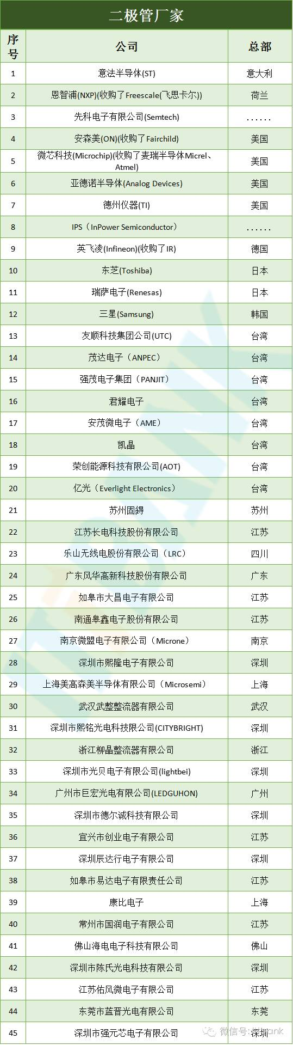

**25、外壳结构件：**

比亚迪、宜安科技、帕姆帝豪宇、富士康、胜利精密、长盈精密、劲胜精密、春兴精工、通达集团、可成、HKW、欧朋达、诺兰特......

**26、手机生产/组装/代工厂**

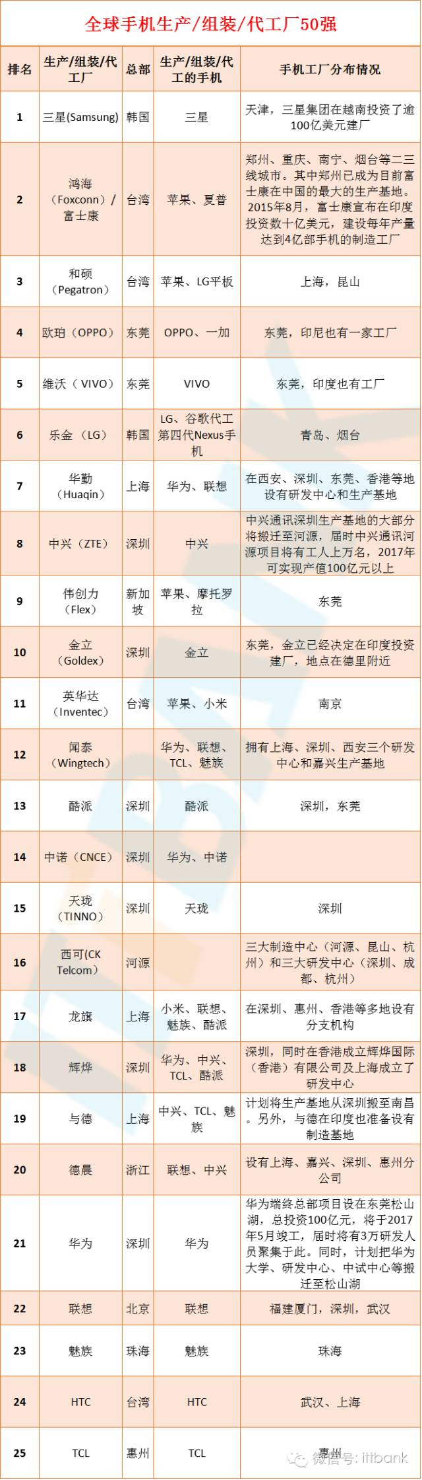

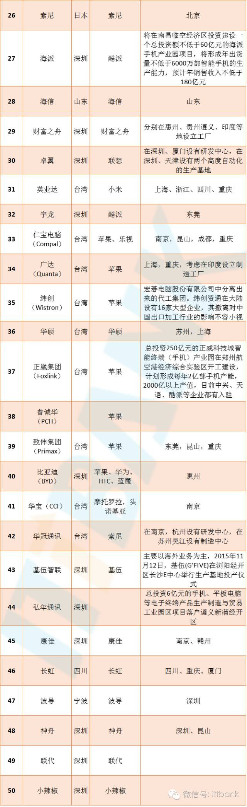

如需转载请标明：

转自微信公众号ittbank